RS485&TTL 固件升级说明
RS485版本电机 和TTL版本电机，均使用RS485版本的上位机软件升级固件。
RS485版本电机通过“USB转RS485模块”连接上位机。
TTL版本电机通过“USB转TTL模块”连接上位机。

- 运行RS485版本的上位机软件,如下图
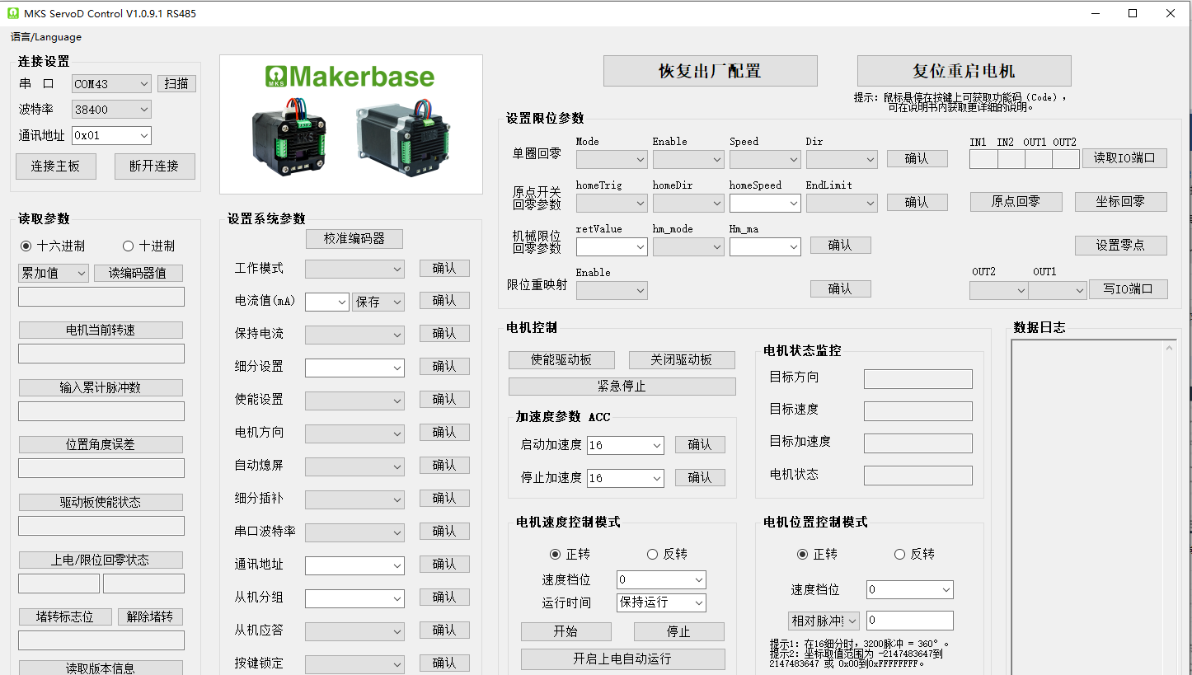

- 连接设置项，设置好“串口”，“波特率”，“通讯地址”参数，点击“连接主板”，如下图
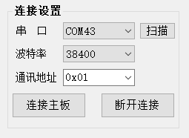

- 点击“更多参数项”，弹出“更多参数设置”对话框，如下图
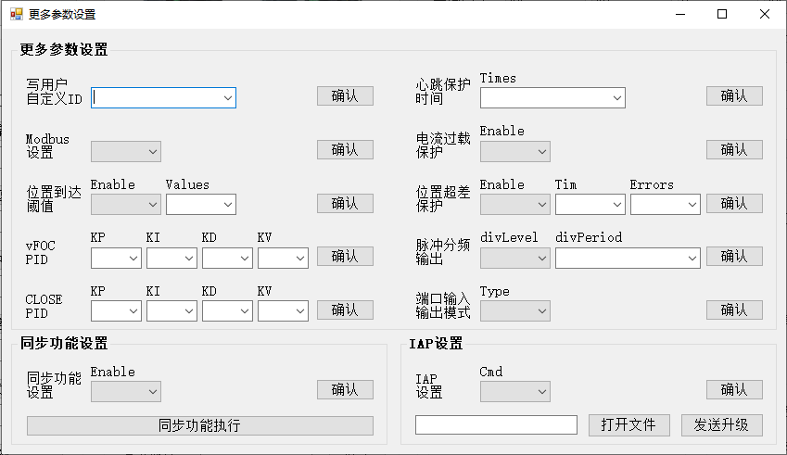

- IAP设置框，Cmd 选择 “01”后，点击“确认”，如下图
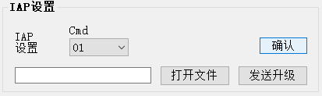
此时，数据日志每隔1秒会接收到1个字符FF，如下图
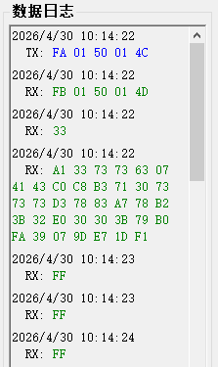

- 点击“打开文件”，选项要升级的bin文件，如下图
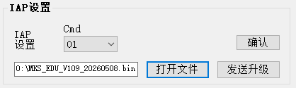

- 点击“发送升级”，开始固件升级, 数据日志有升级进度提示，如下图
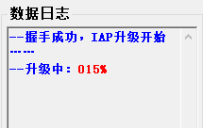

- 升级完成后，提示如下图
